ADRA VAKFI OKULU 8A SINIFI I.DÖNEM III.YAZILI SORULARI
Adı ve Soyadı: No: Aldığı Not:
A Grubu
- Periyodik Cetvelin günümüzdeki haline gelene kadar görüş bildiren bilim insanlarının görüşlerini yazınız. (5x4= 20 Puan)
Döbereiner
Meyer
Mendeleev
Moseley
Seaborg
- Aşağıdaki Tablolarda boşlukları örneğe göre doldurunuz. (25x1= 25 Puan)
Elementin adı | Elektron Dağılımı | Periyodik Tablodaki Yeri | Metal, Ametal,yarı Metal, Soygaz | İyon Hali | Bağ Türü
Ca | Ca )₂ )₈)₈)₂ | 4. Periyot  2A grubu | Metal | Ca⁺² | İyonik
H
Si
Ne
O
Na

- Tabloda verilen iyonların oluşturacağı bileşiklerin molekül formülünü bulunuz. (15x1= 15P)
 | Al⁺³ | O⁻² | NH₄⁺¹ | S⁻² | H⁺¹
N⁻³
CO₃⁻²
PO₄⁻³
- Aşağıdaki çoktan seçmeli soruları cevaplayınız. (8x5= 40 Puan)
Bir öğrenci, su dolu plastik şişeye, özdeş delikler açtığında suyun şekildeki gibi K,L ve M noktalarına fışkırdığını gözlemliyor.  Öğrenci bu deneyle sıvı basıncının aşağıdaki özelliklerinden hangisine bağlı olduğunu test etmeye çalışmıştır.  A ) Kabın şekline B) Kabın hacmine  C) Sıvının yoğunluğuna D) Sıvının yüksekliğine | 2n = 16 kromozomlu bir soğan bitkisi 3 mitoz bölünme geçirirse oluşan hücrenin sayısı ve bir hücredeki kromozom sayısı ne olur?  Hücre sayısı Kromozom sayısı  A) 2 8  B) 4 8  C) 8 16  D) 6 16
İki melez döl çaprazlandığında baskın karakterlerin ortaya çıkma oranı nedir?  A ) % 25 B ) % 50 C ) % 100 D ) % 75 | Kaktüsler çöllerde yetiştikleri için yapraklarının yerine dikenler oluşmuştur. Aşağıdaki durumlardan hangisinde buna benzer bir durum vardır?  A) Van kedisinin gözlerinin farklı renklerde olması  B) Kutuplardaki tilkilerin beyaz renkte olması  C) Çuha çiçeğinin farklı sıcaklıklarda farklı renkte olması  D) Down sendromu
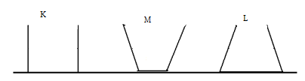  Taban alanları eşit olan K, M, L kaplarına özdeş bardaklarla birer bardak su konuluyor.kaplardan su taşmadığına göre kap tabanlarındaki sıvı basınçları arasındaki ilişki aşağıdakilerden hangisidir?  A) K= L= M B) L > K > M  C) K > M > L D) M> L > K | K  L  M  Deniz DAĞ  Bir dağcı K, L, M noktaların barometre ile Açıkhava basıncını ölçmüştür. K,L,M noktalarındaki basınç değerleri aşağıdakilerden hangisi gibi olabilir?  K L M .  A) 76 cm-Hg 74 cm-Hg 72 cm-Hg  B) 72 cm-Hg 74 cm-Hg 76 cm-Hg  C) 76 cm-Hg 76 cm-Hg 76 cm-Hg  D) 76 cm-Hg 78 cm-Hg 79 cm-Hg
₁₃Al ve ₁₆S atomlarının arasında oluşacak bileşiğin formülü aşağıdakilerden hangisidir?  A) Al₃S₂ B) AlS C) Al₂S₃ D) AlS₃  Muhammet AYIN  Fen ve Teknoloji Öğrt.  Başarılar Dilerim | 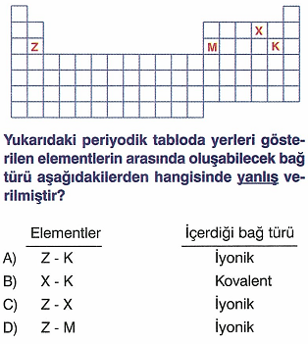

ADRA VAKFI İLKÖĞRETİM OKULU 8A SINIFI I.DÖNEM III.YAZILI SORULARI
Adı ve Soyadı: No: Aldığı Not:
B Grubu
- Periyodik Cetvelin günümüzdeki haline gelene kadar görüş bildiren bilim insanlarının görüşlerini yazınız. (5x4= 20 Puan)
Döbereiner
Meyer
Mendeleev
Moseley
Seaborg
- Aşağıdaki Tablolarda boşlukları örneğe göre doldurunuz. (25x1= 25 Puan)
Elementin adı | Elektron Dağılımı | Periyodik Tablodaki Yeri | Metal,Ametal,Yarı Metal, Soygaz | İyon Hali | Bağ Türü
Ca | Ca )₂ )₈)₈)₂ | 4. Periyot  2A grubu | Metal | Ca⁺² | İyonik
He
B
K
F
Na

- Tabloda verilen iyonların oluşturacağı bileşiklerin molekül formülünü bulunuz. (15x1= 15P)
 | Be⁺² | S⁻² | NO₃⁻¹ | Ca⁺² | F⁻¹
O⁻²
CO₃⁻²
NH₄⁻¹
- Aşağıdaki çoktan seçmeli soruları cevaplayınız. (8x5= 40 Puan)
Atom numarası 19 olan K elementinin periyodik çizelgedeki yeri hangi seçenekte doğru verilmiştir?  A) 5. Periyot, 1A grubu B) 4. Periyot, 1A grubu  C) 3. Periyot, 3A grubu D) 3. Periyot, 7A grubu | 2n = 16 kromozomlu bir soğan bitkisi 1 mitoz 1 mayoz bölünme geçirirse oluşan hücrenin sayısı ve bir hücredeki kromozom sayısı ne olur?  Hücre sayısı Kromozom sayısı  A) 2 8  B) 4 16  C) 8 8  D) 6 16
İki melez döl çaprazlandığında çekinik karakterlerin ortaya çıkma oranı nedir?  A ) % 25 B ) % 50 C ) % 100 D ) % 75 | GTASATSG şeklinde verilen DNA zincirinin karşısındaki tamamlayıcı zincirin doğru dizilişi aşağıdakilerden hangisidir?  A) SATAGAGS B) SAGSATGS  C) SATGTAGS D) GSGTASGS
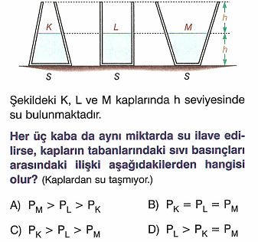 | M  L  K  Deniz DAĞ  Bir dağcı K, L, M noktaların barometre ile Açıkhava basıncını ölçmüştür. K,L,M noktalarındaki basınç değerleri aşağıdakilerden hangisi gibi olabilir?  K L M .  A) 76 cm-Hg 74 cm-Hg 72 cm-Hg  B) 72 cm-Hg 74 cm-Hg 76 cm-Hg  C) 76 cm-Hg 76 cm-Hg 76 cm-Hg  D) 76 cm-Hg 78 cm-Hg 79 cm-Hg
₆C ve ₈O atomlarının arasında oluşacak bileşiğin formülü aşağıdakilerden hangisidir?  A) C₂0 B) CO₂ C) CO D) C₂O₄  Muhammet AYIN  Fen ve Teknoloji Öğrt.  Başarılar Dilerim | 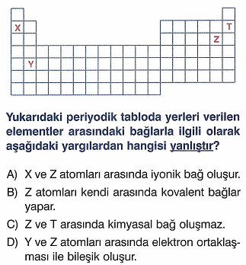
ORTA YATILI İLKÖĞRETİM BÖLGE OKULU 8C SINIFI I.DÖNEM II.YAZILI SORULARI
Adı ve Soyadı: No: Aldığı Not:
A Grubu
- Periyodik Cetvelin günümüzdeki haline gelene kadar görüş bildiren bilim insanlarının görüşlerini yazınız. (5x4= 20 Puan)
Döbereiner
Meyer
Mendeleev
Moseley
Seaborg
- Aşağıdaki Tablolarda boşlukları örneğe göre doldurunuz. (25x1= 25 Puan)
Elementin adı | Elektron Dağılımı | Periyodik Tablodaki Yeri | Metal, Ametal,yarı Metal, Soygaz | İyon Hali | Bağ Türü
Ca | Ca )₂ )₈)₈)₂ | 4. Periyot  2A grubu | Metal | Ca⁺² | İyonik
H
Si
Ne
O
Na

- Tabloda verilen iyonların oluşturacağı bileşiklerin molekül formülünü bulunuz. (15x1= 15P)
 | Al⁺³ | O⁻² | NH₄⁺¹ | S⁻² | H⁺¹
N⁻³
CO₃⁻²
PO₄⁻³
- Aşağıdaki soruları cevaplayınız. (8x5= 40 Puan)
Hacmi 1500cm3 olan bir tahta blok yoğunluğu 0,8g/cm3 olan sıvıya bırakıldığında tam yarı hacmine kadar batmış şekilde yüzmektedir. Buna göre sıvının bu tahta bloğa uyguladığı kaldırma kuvveti kaç N’dur? | 2n = 16 kromozomlu bir soğan bitkisi 3 mitoz bölünme geçirirse oluşan hücrenin sayısı ve bir hücredeki kromozom sayısı ne olur?  Hücre sayısı Kromozom sayısı  A) 2 8  B) 4 8  C) 8 16  D) 6 16
İki melez döl çaprazlandığında baskın karakterlerin ortaya çıkma oranı nedir?  A ) % 25 B ) % 50 C ) % 100 D ) % 75 | Kaktüsler çöllerde yetiştikleri için yapraklarının yerine dikenler oluşmuştur. Aşağıdaki durumlardan hangisinde buna benzer bir durum vardır?  A) Van kedisinin gözlerinin farklı renklerde olması  B) Kutuplardaki tilkilerin beyaz renkte olması  C) Çuha çiçeğinin farklı sıcaklıklarda farklı renkte olması  D) Down sendromu
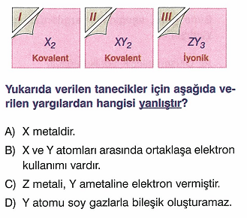 | Bir cismin havadaki ağırlığı 18 N, sıvı içerisindeki ağırlığı 16 N’dur. Cime etki eden kaldırma kuvveti kaç N’dur?
₁₃Al ve ₁₆S atomlarının arasında oluşacak bileşiğin formülü aşağıdakilerden hangisidir?
A) Al₃S₂ B) AlS C) Al₂S₃ D) AlS₃

Muhammet AYIN
Fen ve Teknoloji Öğrt.
Başarılar Dilerim
ORTA YATILI İLKÖĞRETİM BÖLGE OKULU 8C SINIFI I.DÖNEM II.YAZILI SORULARI
Adı ve Soyadı: No: Aldığı Not:
B Grubu
- Periyodik Cetvelin günümüzdeki haline gelene kadar görüş bildiren bilim insanlarının görüşlerini yazınız. (5x4= 20 Puan)
Döbereiner
Meyer
Mendeleev
Moseley
Seaborg
- Aşağıdaki Tablolarda boşlukları örneğe göre doldurunuz. (25x1= 25 Puan)
Elementin adı | Elektron Dağılımı | Periyodik Tablodaki Yeri | Metal,Ametal,Yarı Metal, Soygaz | İyon Hali | Bağ Türü
Ca | Ca )₂ )₈)₈)₂ | 4. Periyot  2A grubu | Metal | Ca⁺² | İyonik
He
B
K
F
Na

- Tabloda verilen iyonların oluşturacağı bileşiklerin molekül formülünü bulunuz. (15x1= 15P)
 | Be⁺² | S⁻² | NO₃⁻¹ | Ca⁺² | F⁻¹
O⁻²
CO₃⁻²
NH₄⁻¹
- Aşağıdaki çoktan seçmeli soruları cevaplayınız. (8x5= 40 Puan)
Atom numarası 19 olan K elementinin periyodik çizelgedeki yeri hangi seçenekte doğru verilmiştir?  A) 5. Periyot, 1A grubu B) 4. Periyot, 1A grubu  C) 3. Periyot, 3A grubu D) 3. Periyot, 7A grubu | 2n = 16 kromozomlu bir soğan bitkisi 1 mitoz 1 mayoz bölünme geçirirse oluşan hücrenin sayısı ve bir hücredeki kromozom sayısı ne olur?  Hücre sayısı Kromozom sayısı  A) 2 8  B) 4 16  C) 8 8  D) 6 16
İki melez döl çaprazlandığında çekinik karakterlerin ortaya çıkma oranı nedir?  A ) % 25 B ) % 50 C ) % 100 D ) % 75 | GTASATSG şeklinde verilen DNA zincirinin karşısındaki tamamlayıcı zincirin doğru dizilişi aşağıdakilerden hangisidir?  A) SATAGAGS B) SAGSATGS  C) SATGTAGS D) GSGTASGS
Hacmi 1500cm3 olan bir tahta blok yoğunluğu 0,8g/cm3 olan sıvıya bırakıldığında tam yarı hacmine kadar batmış şekilde yüzmektedir. Buna göre sıvının bu tahta bloğa uyguladığı kaldırma kuvveti kaç N’dur? | Bir cismin havadaki ağırlığı 18 N, sıvı içerisindeki ağırlığı 16 N’dur. Cime etki eden kaldırma kuvveti kaç N’dur?
₆C ve ₈O atomlarının arasında oluşacak bileşiğin formülü aşağıdakilerden hangisidir?
A) C₂0 B) CO₂ C) CO D) C₂O₄

Muhammet AYIN
Fen ve Teknoloji Öğrt.
Başarılar Dilerim

